Iskalnik pokojnikov na pokopališču v Vojniku
Občina Vojnik je v preteklem letu naročila za pokopališče Vojnik program za iskanje pokojnikov. Program je izdelalo podjetje T.R.I. Trgovina in storitve d.o.o. Pokojnika lahko poiščete na GSM aparatu na osebnem računalniku. Na spletni strani vojnik.vspomin.si. Podrobnejša navodila sledijo v nadaljevanju.
Navodila pripravil: Miran Potočnik
Pokojnika lahko poiščete na GSM aparatu ali osebnem računalniku tako, da greste na spletno stran:
vojnik.vspomin.si
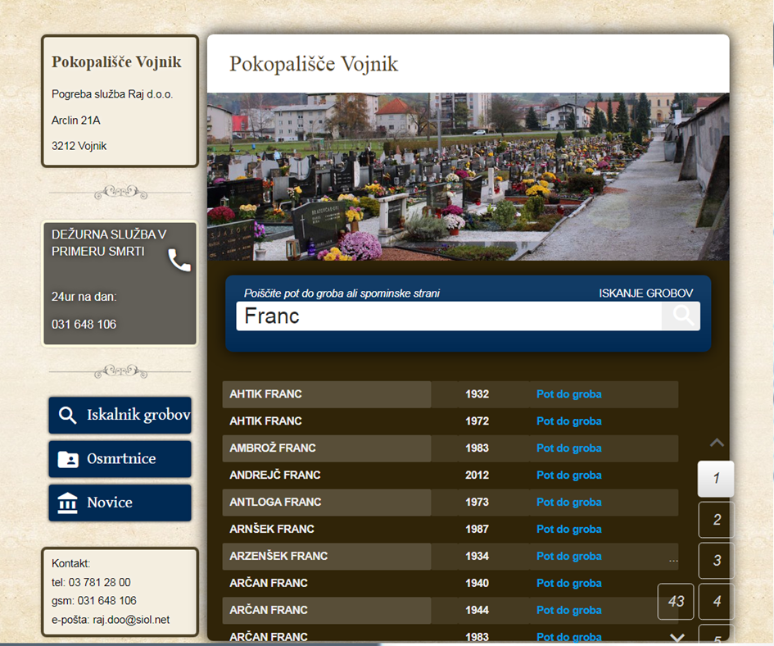vtipkate ime in priimek pokojnika
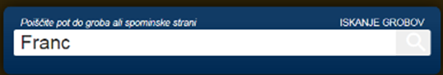
Potrdite poje

in dobite lokacijo groba
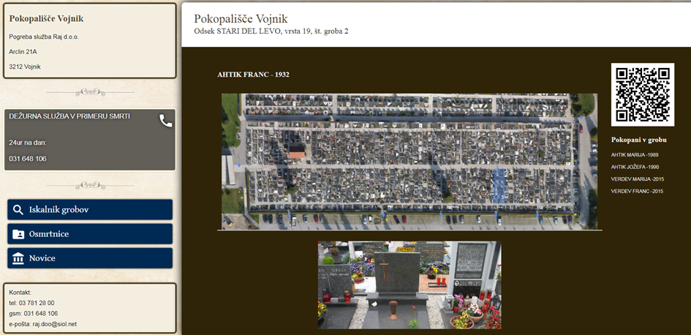

Upajmo, da smo z novo pridobitvijo omogočili obiskovalcem pokopališč lažje in hitrejše dostope do grobov.

